|  |  |
| --- | --- |
| **ПРИЛОЖЕНИЕ Г**  ФЕДЕРАЛЬНОЕ ГОСУДАРСТВЕННОЕ АВТОНОМНОЕ  ОБРАЗОВАТЕЛЬНОЕ УЧРЕЖДЕНИЕ ВЫСШЕГО ОБРАЗОВАНИЯ  «НАЦИОНАЛЬНЫЙ ИССЛЕДОВАТЕЛЬСКИЙ УНИВЕРСИТЕТ  «ВЫСШАЯ ШКОЛА ЭКОНОМИКИ»  Московский институт электроники и математики НИУ ВШЭ  им. А.Н. Тихонова  **СОГЛАСОВАНО**  Профессор департамента бизнес-информатики  _______________ В.Ю. Попов  «__» ___________ 2023 г. | |
| **ПРОГРАММНО-АППАРАТНЫЙ КОМПЛЕКС ОТСЛЕЖИВАНИЯ И**  **АНАЛИЗА ДАННЫХ ДВИЖЕНИЙ ЧЕЛОВЕКА**  Руководство оператора  **ЛИСТ УТВЕРЖДЕНИЯ**  **RU.17701729.01.01-01 34 01-1-ЛУ** | |
|  | Исполнитель, студент группы МСМТ212  __________ / Дубина Д. О. /  «__» ___________ 2023 г.  Исполнитель, студент группы МСМТ212  __________ / Федотов Г.А. /  «__» ___________ 2023 г.  Исполнитель, студент группы МИВ212  __________ / Кожакин К. Г. /  «__» ___________ 2023 г. |

|  |  |
| --- | --- |
| Подп. И дата |  |
| Инв. № дубл. |  |
| Взам. Инв. № |  |
| Подп. И дата |  |
| Инв. № подл. |  |

Москва 2023

|  |  |  |  |
| --- | --- | --- | --- |
| **УТВЕРЖДЕНО**  **RU.17701729.01.01-01 ТЗ 01-1-ЛУ** | |  | |
|  |  | |
| **ПРОГРАММНО-АППАРАТНЫЙ КОМПЛЕКС ОТСЛЕЖИВАНИЯ И**  **АНАЛИЗА ДАННЫХ ДВИЖЕНИЙ ЧЕЛОВЕКА**  Руководство оператора  **RU.17701729.01.01-01 34 01–1**  **Листов 13** | | | |

|  |  |
| --- | --- |
| Подп. И дата |  |
| Инв. № дубл. |  |
| Взам. Инв. № |  |
| Подп. И дата |  |
| Инв. № подл. |  |

Москва 2023

**Содержание**

1. Назначение программы0

1.1. Функциональное назначение0

1.2. Эксплуатационное назначение0

1.3. Состав функций0

2. Условия выполнения программы 0

2.1. Минимальный состав аппаратурных средств0

2.2. Минимальный состав программных средств0

2.3. Требования к персоналу(пользователю) 0

3. Выполнение программы0

3.1. Запрос разрешений0

3.2. Поиск устройства, подключение и сопряжение0

3.3. Инициация сбора данных0

3.4. Остановка сбора данных0

3.5. Передача информационных данных по беспроводной связи между устройством и приложением компаньоном. 0

3.6. Визуализация данных в приложении компаньоне0

3.7. Навигационное меню0

3.8. Сохранение и просмотр персональных данных0

3.9. Передача состояния устройства в приложение компаньон0

3.10. Работа с сохраненными данными устройства 0

Лист регистрации изменений0

|  |  |  |  |  |
| --- | --- | --- | --- | --- |
| Изм. | Лист | № докум. | Подп. | Дата |
|  |  |  |  |  |
| Инв. № подл. | Подп. И дата | Взам. Инв. № | Инв. № дубл. | Подп. и дата |
| RU.17701729.01.01-01 34 01-1 |  |  |  |  |

**1. Назначение программы**

**1.1. Функциональное назначение**

Программно-аппаратный комплекс позволяет пользователю снимать показатели активности в рамках перемещения в пространстве, обрабатывать эти данные, подготавливать к передаче по беспроводной сети и передавать на устройство с установленным приложением компаньоном. В приложении компаньоне данные подвергаются обработке, визуализации. Обработка происходит посредством моделей машинного обучения, в частности модели классификации видов двигательной активности, которая должна выделять среди данных акселерометра и гироскопа виды активности: ходьба, бег, отсутствие активности. И модель классификации этапов сна, которая должна классифицировать следующие этапы сна: фаза быстрого сна, фаза медленного сна, бодрствование. Так же приложение компаньон имеет функционал, который, позволяет следить за состоянием устройства и взаимодействовать с ним.

**1.2. Эксплуатационное назначение**

Программно-аппаратный комплекс предназначен для использования преимущественно внутри помещения, в связке с приложением компаньоном. Пользователем комплекса является владелец комплекса.

**1.3. Состав функций**

Программа выполняет следующие функции:

1. Запрос разрешений на доступ к Bluetooth и геолокации
2. Поиск подходящих устройств
3. Подключение к устройству
4. Сопряжение с устройством
5. Автоматическое подключение к сопряженному устройству, если оно доступно
6. Запись и сохранение личных данных пользователя
7. Передача информационных данных по беспроводной связи между устройством и приложением компаньоном
8. Сохранение данных в файл в памяти приложения
9. Очистка данных в памяти приложения
10. Экспорт данных в формате .csv
11. Обработка дынных устройства с помощью нейросети
12. Отрисовка данных по активностям в виде графиков и численных показателей
13. Отрисовка данных по сну в виде графиков и численных показателей
14. Отрисовка данных в определенных промежутках
15. Запрос данных о состоянии заряда батареи
16. Запрос данных о состоянии устройства
17. Вывод информации об устройстве (имя, статус, батарея)
18. Сброс устройства (удаление данных, отвязка и отключение от устройства)
19. Обновление устройства путем выбора файла

|  |  |  |  |  |
| --- | --- | --- | --- | --- |
| Изм. | Лист | № докум. | Подп. | Дата |
|  |  |  |  |  |
| Инв. № подл. | Подп. И дата | Взам. Инв. № | Инв. № дубл. | Подп. и дата |
| RU.17701729.01.01-01 34 01-1 |  |  |  |  |

**2. Условия выполнения программы**

**2.1. Минимальный состав аппаратурных средств**

**Устройство:**

1. Микроконтроллер STM32WB55 (RAM 256кб, FLASH 1мб)
2. Порт Micro USB
3. Микросхема памяти EPROM
4. Акселерометр
5. Гироскоп
6. Антенна для Bluetooth
7. Преобразователь напряжения
8. Котроллер заряда
9. Аккумулятор
10. Светодиод
11. 32Мгц кварцевый резонатор
12. Часовой кварц

**Устройство компаньон:**

1. Оборудования для работы с беспроводной сетью и геолокации
2. Экран c тачскрином
3. Интерфейсы ввода-вывода
4. RAM до 1гб
5. Доступный объем памяти до 1гб

**2.2. Минимальный состав программных средств**

Программное обеспечение, являющееся часть программно-аппаратного комплекса, а также приложение - компаньон для OC Android.

**2.3. Требования к персоналу(пользователю)**

Минимальное количество персонала, требуемого для работы программы, должно составлять не менее 1 штатной единицы, конечный пользователь – оператор ЭВМ. Оператор ЭВМ должен:

1. Иметь образование не ниже среднего (полного) общего;
2. Обладать практическими навыками работы с пользовательским интерфейсом программно-аппаратного комплекса

|  |  |  |  |  |
| --- | --- | --- | --- | --- |
| Изм. | Лист | № докум. | Подп. | Дата |
|  |  |  |  |  |
| Инв. № подл. | Подп. И дата | Взам. Инв. № | Инв. № дубл. | Подп. и дата |
| RU.17701729.01.01-01 34 01-1 |  |  |  |  |

**3. Выполнение программы**

В данном разделе описана работа программного обеспечения программно-аппаратного комплекса, для корректной работы программы необходимо, чтобы устройство было заряжено, так же должна быть запущена программа компаньон.

**3.1. Запрос разрешений**

При запуске приложение запрашивает все необходимые разрешения, которые еще не выданы. Если разрешить доступ, то произойдет переход к следующему экрану, иначе потребуется перезапуск приложения для нового запроса разрешений.

**Рис.Г.1 Запрос разрешений**

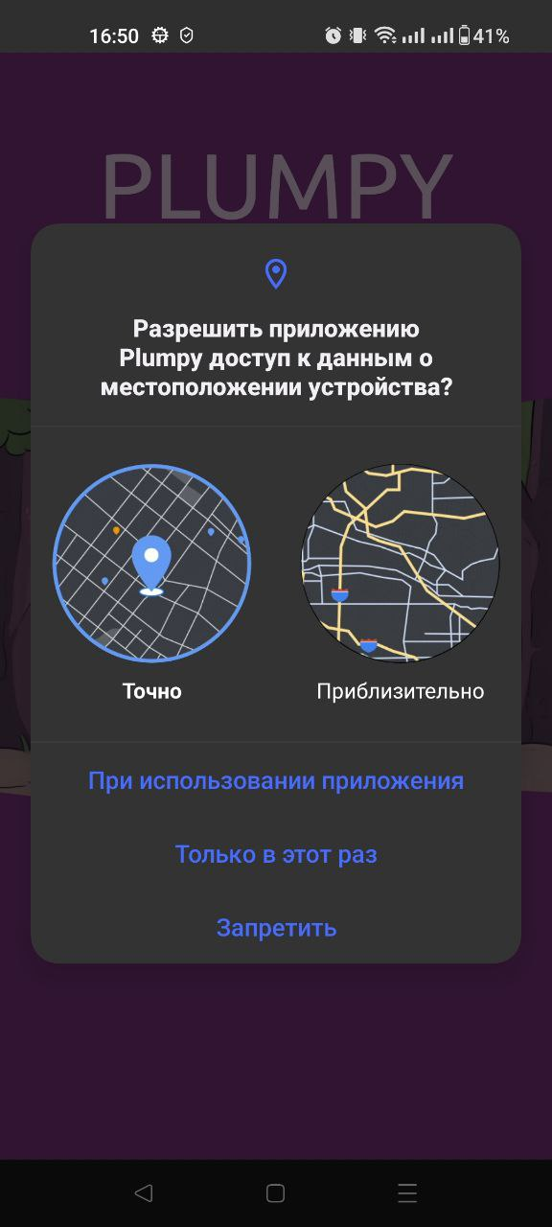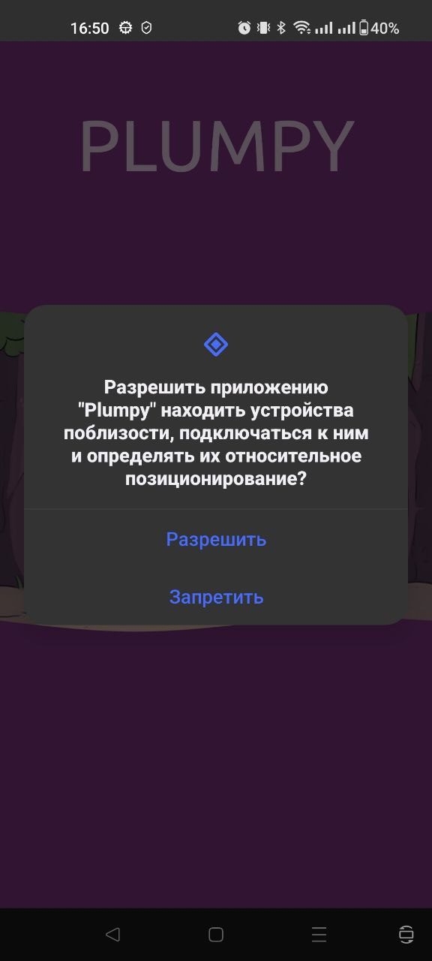

|  |  |  |  |  |
| --- | --- | --- | --- | --- |
| Изм. | Лист | № докум. | Подп. | Дата |
|  |  |  |  |  |
| Инв. № подл. | Подп. И дата | Взам. Инв. № | Инв. № дубл. | Подп. и дата |
| RU.17701729.01.01-01 34 01-1 |  |  |  |  |

**3.2. Поиск устройства, подключение и сопряжение**

Для подключения к новому устройству необходимо нажать кнопку “New device”. Далее в течение 5 секунд будет идти поиск подходящих устройств.

**Рис.Г.2 Поиск устройства**

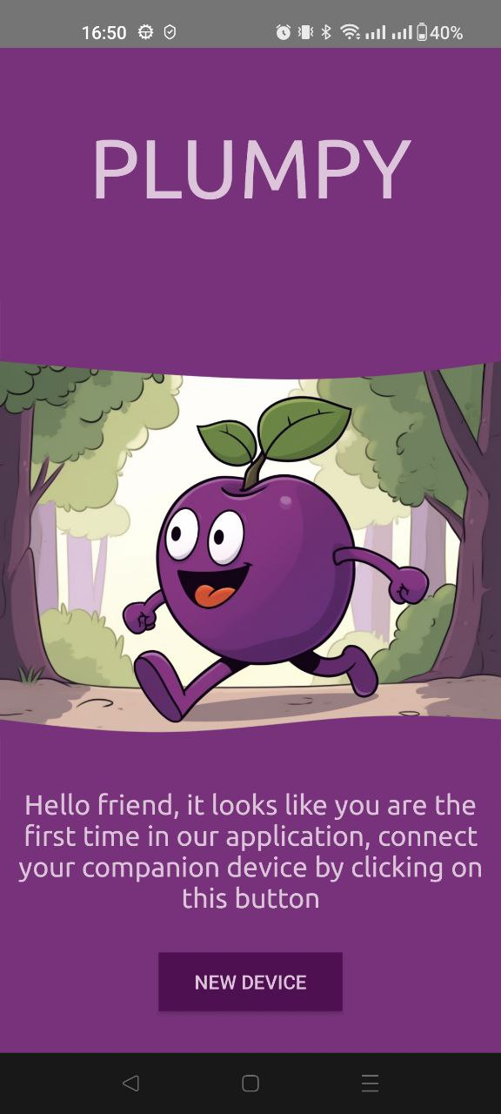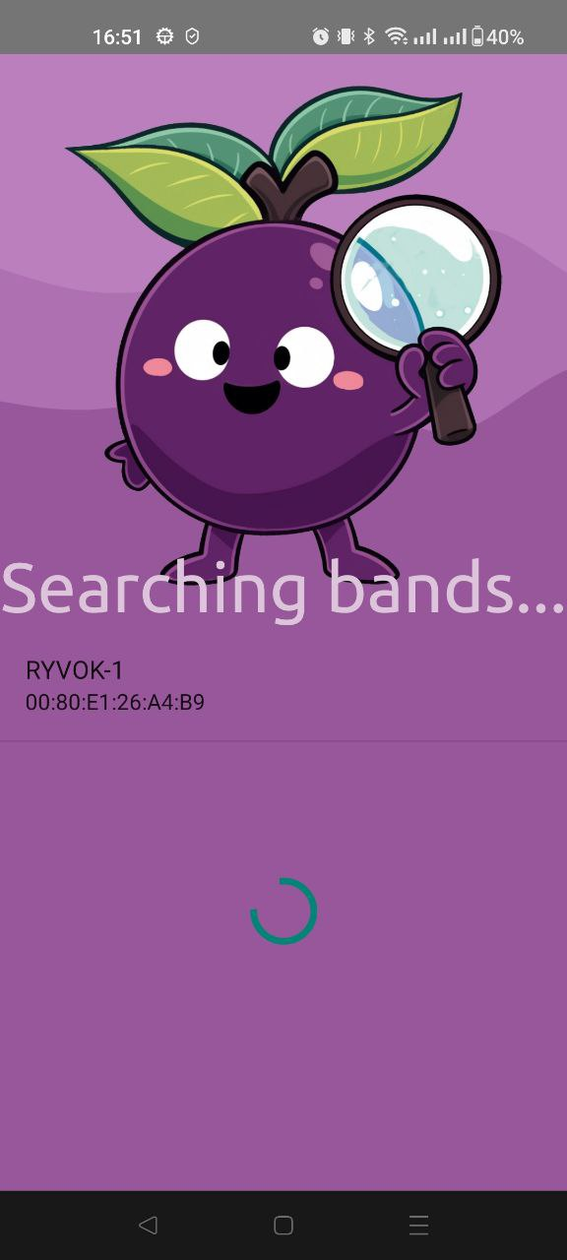

|  |  |  |  |  |
| --- | --- | --- | --- | --- |
| Изм. | Лист | № докум. | Подп. | Дата |
|  |  |  |  |  |
| Инв. № подл. | Подп. И дата | Взам. Инв. № | Инв. № дубл. | Подп. и дата |
| RU.17701729.01.01-01 34 01-1 |  |  |  |  |

После завершения поиска нужно выбрать устройство и подтвердить сопряжение. При следующем запуске приложения, подключение будет происходить автоматически.

**Рис.Г.3 Подключение и сопряжение устройства**

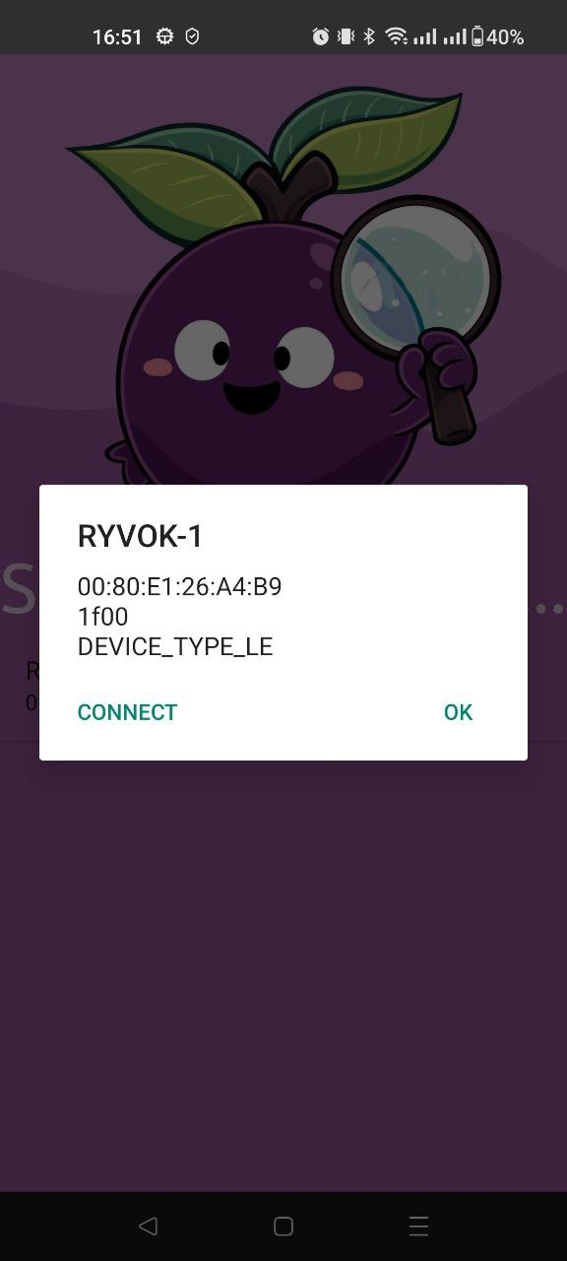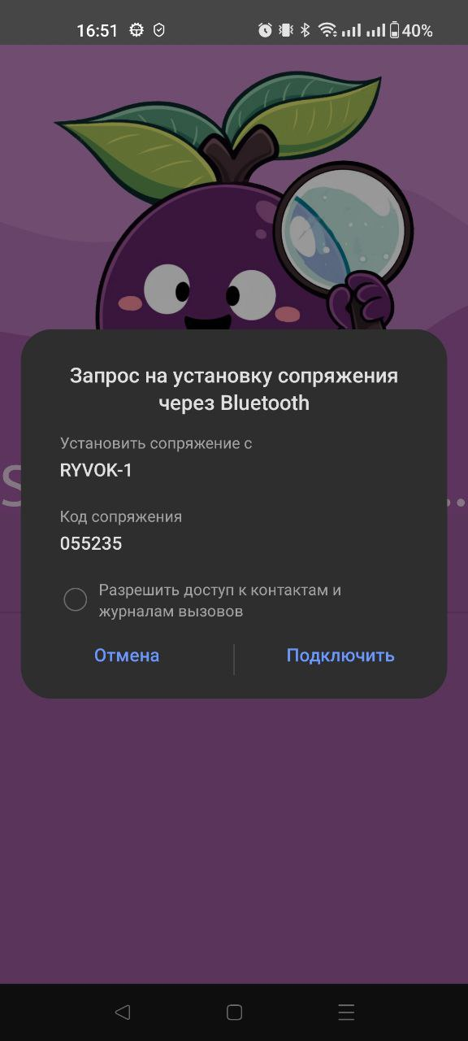

**3.3. Инициация сбора данных**

Сбор данных происходит автоматически, при подключении устройства, обработка данных происходит раз в 10 минут, после которой обновляется визуальное отображение.

**3.4. Остановка сбора данных**

Остановка сбора данных происходит автоматически, при отключении устройства.

**3.5. Передача информационных данных по беспроводной связи между устройством и приложением компаньоном.**

Передача данных по беспроводной связи происходит во время того, как устройство и приложение компаньон сопряжены. Устройство передает данных с датчиков, а также предоставляет остальные значения характеристик GATT профилей по запросу на чтение.

|  |  |  |  |  |
| --- | --- | --- | --- | --- |
| Изм. | Лист | № докум. | Подп. | Дата |
|  |  |  |  |  |
| Инв. № подл. | Подп. И дата | Взам. Инв. № | Инв. № дубл. | Подп. и дата |
| RU.17701729.01.01-01 34 01-1 |  |  |  |  |

**3.6. Визуализация данных в приложении компаньоне**

После обработки полученных с устройства данных нейросетью, отрисовываем их в виде диаграмм и выводим некоторые статистические параметры. Данные можно посмотреть в разрезе различных временных интервалов. Для этого необходимо нажать на соответствующую кнопку в верхней части экрана (“Day”, “Week”, “Month”, “Year”). Переключение между экранами происходит посредством свайпа вправо (для перехода на модель сна) и влево (для перехода обратно на модель активности).

**Рис.Г.4 Отображение обработанных данных**

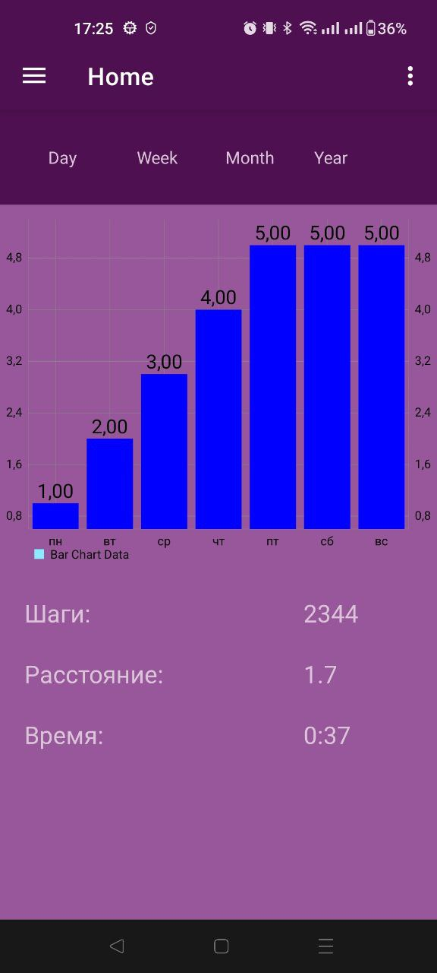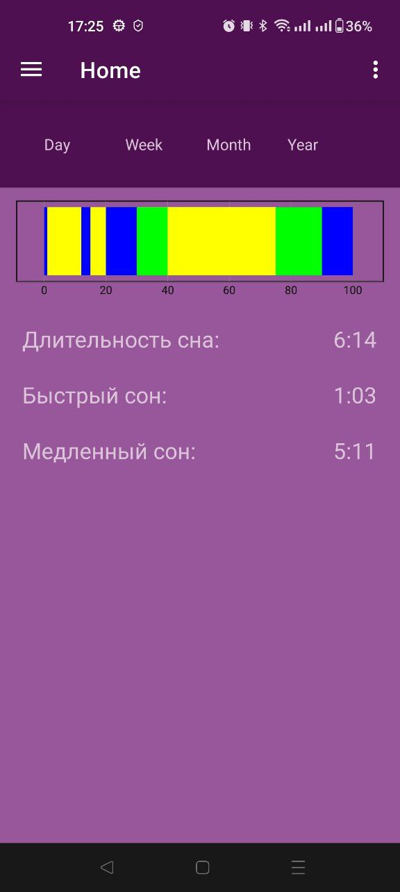

|  |  |  |  |  |
| --- | --- | --- | --- | --- |
| Изм. | Лист | № докум. | Подп. | Дата |
|  |  |  |  |  |
| Инв. № подл. | Подп. И дата | Взам. Инв. № | Инв. № дубл. | Подп. и дата |
| RU.17701729.01.01-01 34 01-1 |  |  |  |  |

**3.7. Навигационное меню.**

Для перехода в навигационное меню необходимо нажать на кнопку в левом верхнем углу или сделать свайп влево с экрана активности. Здесь можно перейти в окно настроек персональных данных (“Settings”) и окно информации о подключенном устройстве (“About device”). Пункт “Home” возвращает на экран активности.

**Рис.Г.5 Навигационное меню**

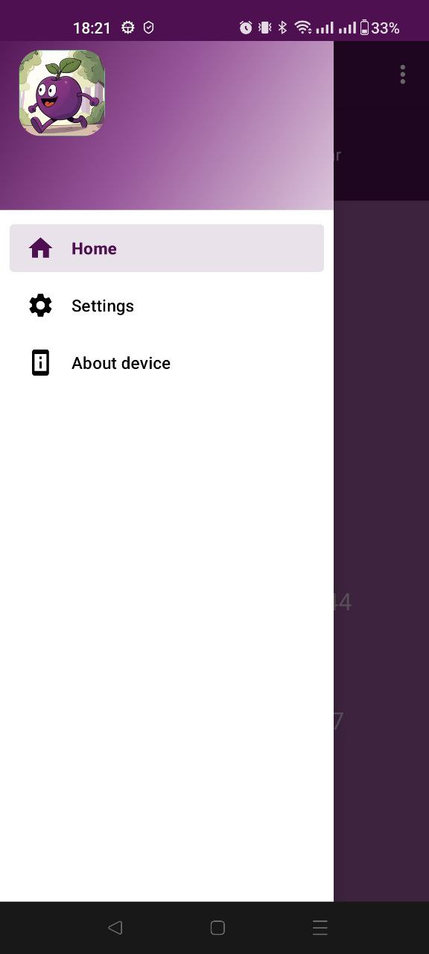

|  |  |  |  |  |
| --- | --- | --- | --- | --- |
| Изм. | Лист | № докум. | Подп. | Дата |
|  |  |  |  |  |
| Инв. № подл. | Подп. И дата | Взам. Инв. № | Инв. № дубл. | Подп. и дата |
| RU.17701729.01.01-01 34 01-1 |  |  |  |  |

**3.8. Сохранение и просмотр персональных данных**

Для редактирования персональных данных нужно перейти в окно настроек (“Settings” в навигационном меню). Данные сохраняются в кэше памяти по нажатию на кнопку “Save” и при следующем запуске приложения будут загружены и использованы для обработки данных устройства.

**Рис.Г.6 Окно настройки данных пользователя**

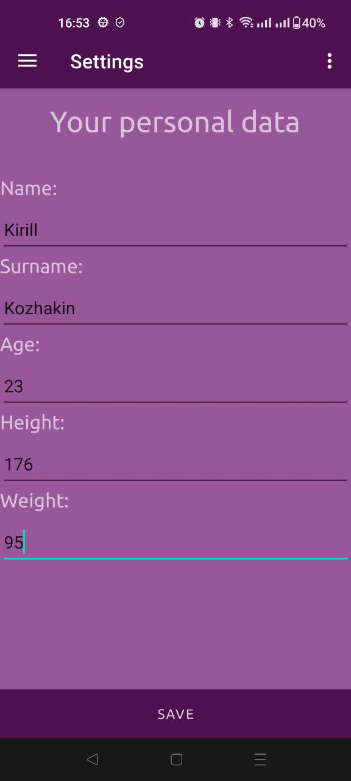

|  |  |  |  |  |
| --- | --- | --- | --- | --- |
| Изм. | Лист | № докум. | Подп. | Дата |
|  |  |  |  |  |
| Инв. № подл. | Подп. И дата | Взам. Инв. № | Инв. № дубл. | Подп. и дата |
| RU.17701729.01.01-01 34 01-1 |  |  |  |  |

**3.9. Передача состояния устройства в приложение компаньон**

Для просмотра информации об устройстве, необходимо перейти в меню “About device”. Там будет отображение информации об подключённом устройстве, в частности его статус и уровень заряда батареи. Информация обновляется автоматически каждые 5 минут. При нажатии на кнопку “Reset device” происходит отключение от устройства, удаление всех данных из приложения и отвязка от устройства компаньона. При нажатии “Update device” происходит переход в меню выбора файла обновления из системы устройства компаньона.

**Рис.Г.7 Просмотр информации об устройстве**

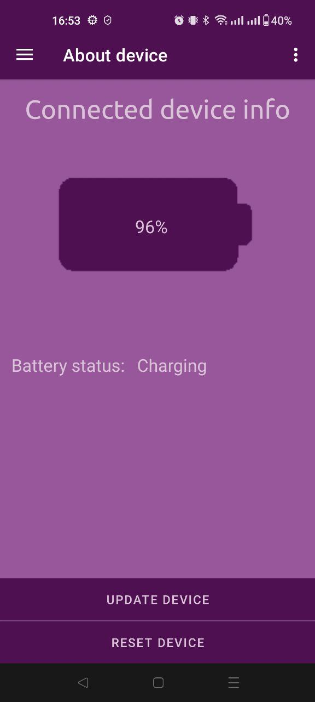

|  |  |  |  |  |
| --- | --- | --- | --- | --- |
| Изм. | Лист | № докум. | Подп. | Дата |
|  |  |  |  |  |
| Инв. № подл. | Подп. И дата | Взам. Инв. № | Инв. № дубл. | Подп. и дата |
| RU.17701729.01.01-01 34 01-1 |  |  |  |  |

**3.10. Работа с сохраненными данными устройства**

Устройство постоянно сохраняет полученные данные в файл в памяти приложения. Его можно экспортировать в формате .csv при нажатии на пункт меню “Export”. Файл скачается в стандартную директорию загрузок устройства компаньона. При нажатии на кнопку “Clear” все ранее записанные данные с устройства будут удалены.

**Рис.Г.8 Работа с сохраненными данными устройства**

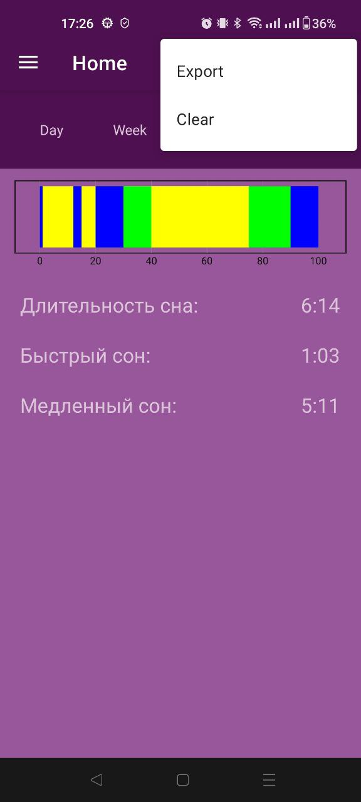

|  |  |  |  |  |
| --- | --- | --- | --- | --- |
| Изм. | Лист | № докум. | Подп. | Дата |
|  |  |  |  |  |
| Инв. № подл. | Подп. И дата | Взам. Инв. № | Инв. № дубл. | Подп. и дата |
| RU.17701729.01.01-01 34 01-1 |  |  |  |  |

**Лист регистрации изменений**

|  |  |  |  |  |  |  |  |  |  |
| --- | --- | --- | --- | --- | --- | --- | --- | --- | --- |
| Изм. | Номера листов (страниц) | | | | Всего листов (страниц) в докум. | № докум. | Входящий № сопроводительного докум. и дата | Подпись | Дата |
| Измененных | Замененных | Новых | Анулированных |
|  |  |  |  |  |  |  |  |  |  |
|  |  |  |  |  |  |  |  |  |  |
|  |  |  |  |  |  |  |  |  |  |
|  |  |  |  |  |  |  |  |  |  |
|  |  |  |  |  |  |  |  |  |  |
|  |  |  |  |  |  |  |  |  |  |
|  |  |  |  |  |  |  |  |  |  |
|  |  |  |  |  |  |  |  |  |  |
|  |  |  |  |  |  |  |  |  |  |
|  |  |  |  |  |  |  |  |  |  |
|  |  |  |  |  |  |  |  |  |  |
|  |  |  |  |  |  |  |  |  |  |
|  |  |  |  |  |  |  |  |  |  |
|  |  |  |  |  |  |  |  |  |  |
|  |  |  |  |  |  |  |  |  |  |
|  |  |  |  |  |  |  |  |  |  |
|  |  |  |  |  |  |  |  |  |  |
|  |  |  |  |  |  |  |  |  |  |
|  |  |  |  |  |  |  |  |  |  |
|  |  |  |  |  |  |  |  |  |  |
|  |  |  |  |  |  |  |  |  |  |
|  |  |  |  |  |  |  |  |  |  |
|  |  |  |  |  |  |  |  |  |  |
|  |  |  |  |  |  |  |  |  |  |
|  |  |  |  |  |  |  |  |  |  |
|  |  |  |  |  |  |  |  |  |  |
|  |  |  |  |  |  |  |  |  |  |
|  |  |  |  |  |  |  |  |  |  |
|  |  |  |  |  |  |  |  |  |  |
|  |  |  |  |  |  |  |  |  |  |
|  |  |  |  |  |  |  |  |  |  |
|  |  |  |  |  |  |  |  |  |  |
|  |  |  |  |  |  |  |  |  |  |
|  |  |  |  |  |  |  |  |  |  |
|  |  |  |  |  |  |  |  |  |  |
|  |  |  |  |  |  |  |  |  |  |
|  |  |  |  |  |  |  |  |  |  |
|  |  |  |  |  |  |  |  |  |  |
|  |  |  |  |  |  |  |  |  |  |
|  |  |  |  |  |  |  |  |  |  |

|  |  |  |  |  |
| --- | --- | --- | --- | --- |
| Изм. | Лист | № докум. | Подп. | Дата |
|  |  |  |  |  |
| Инв. № подл. | Подп. И дата | Взам. Инв. № | Инв. № дубл. | Подп. и дата |
| RU.17701729.01.01-01 34 01-1 |  |  |  |  |